## 

## Activitat 1 - Criptografia

## 1- Utilitza el xifrat simètric amb GnuPG sobre la distribució GNU/Linux Ubuntu que teniu a la vostra màquina virtual.

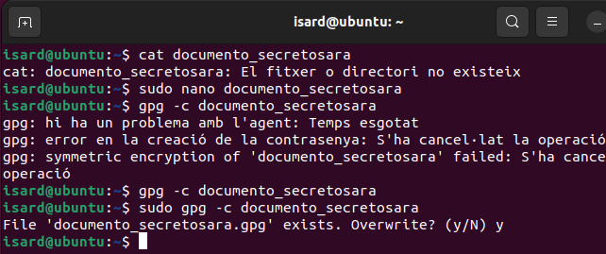



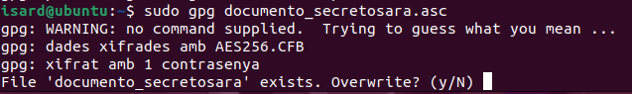

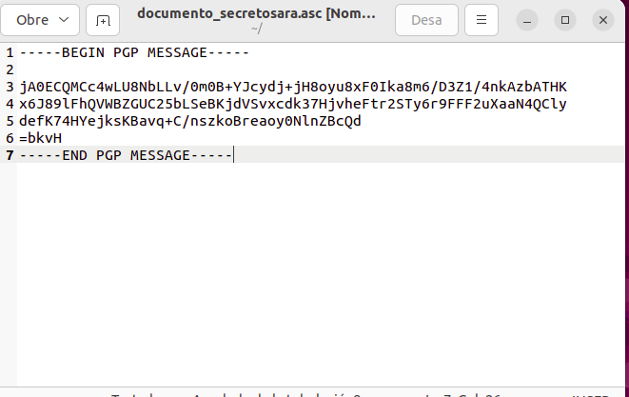

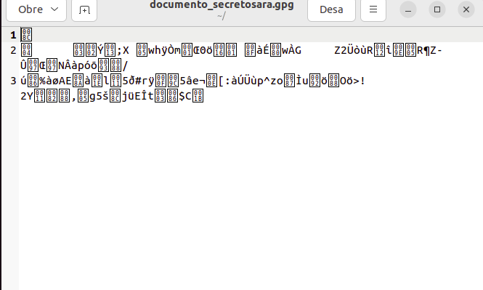

2- Generar un parell de claus per l’ús de xifrat asimètric.

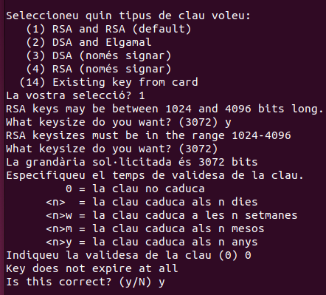

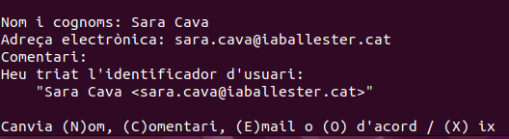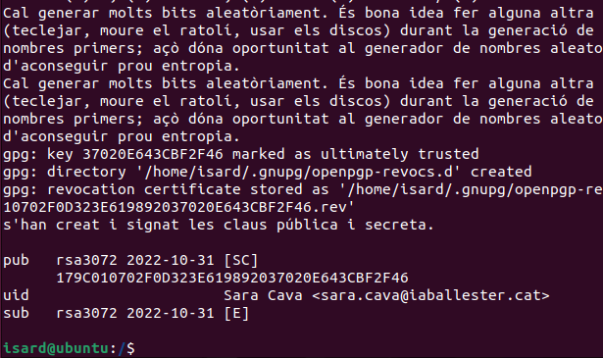

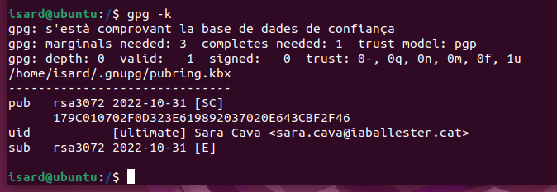

3- Generar un certificat de revocació amb l’eina gpg

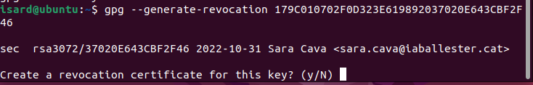

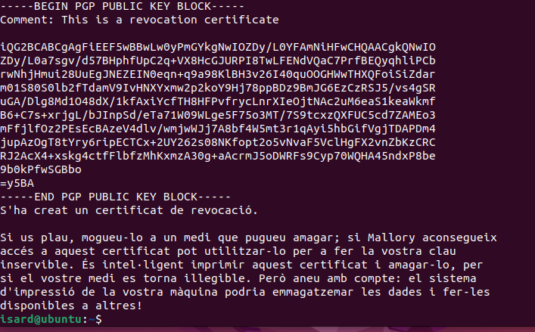

4- Intercanviar claus amb l’eina gpg.

